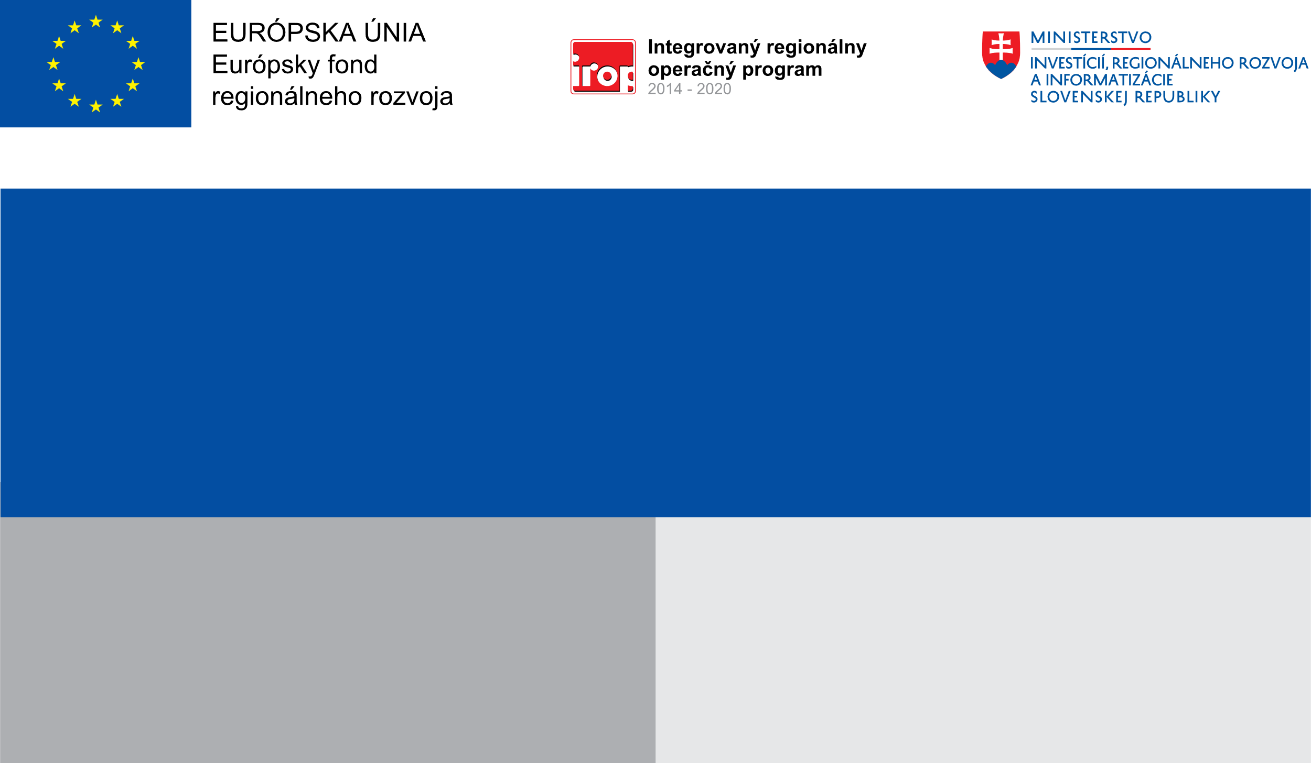

**Projekt:**

**Podpora udržateľnosti mladých lekárov v území MAS ZDŽO**

**5.1.1 Zvýšenie zamestnanosti na miestnej úrovni podporou podnikania a inovácií**

**DentaLife s.r.o.**

**20 787,00 EUR**

**20 787,00 EUR**

**Prijímateľ:**

**Nenávratný finančný príspevok:**

**Výška finančnej podpory z EÚ:**

**Cieľ:**